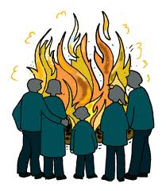

VALBORGSFIRANDE
Vid bordtennislokalen i Böksholm

30 april kl. 19:30
Årets talare till våren är:

Ann-Marie Linderås
Majbrasa (om vädret tillåter)

Försäljning av korv med bröd,
kaffe och kaka samt inslag

av internationell mat

VÄLKOMNA

